СП ДС «Сказка»

ГБОУ СОШ №5 «ОЦ «Лидер» г.о. Кинель

Консультация для родителей

на тему: «Обогащение словарного запаса»

подготовил:

учитель – логопед

Никонова О.Н.

2021
Ребенок повседневно сталкивается с предметами и явлениями. Перед ним открывается много интересного, нового привлекательного. У него возникают вопросы: «Что это? Как называется? Из чего и как сделано? Для чего?»
И если четко и обстоятельно взрослые ответят на вопросы детей, произойдет расширение словарного запаса ребенка. Родителям надо постепенно знакомить детей с предметами и явлениями окружающей жизни, учить правильно называть предметы домашнего обихода, одежду, посуду, игрушки, с которыми ребенок играет. Гуляя рядом с малышом на улице, показывать и называть здания, транспорт, растения, и другие интересующие ребенка объекты. Запас слов ребенка значительно расширится, если родители научат его различать и называть не только предметы, но и существенные детали предметов, различать их по форме, назначению и названию, определять сходные предметы.
Ребенку надо помочь понять смысл каждого слова, запомнить его, правильно употреблять слово в речи. Для этого следует широко использовать окружающие предметы и природные явления. «Посмотри, сколько красивых листьев на земле, - обращает родитель внимание ребенка, - это осенний ветерок сорвал их с деревьев, закружил в воздухе и укрыл ими землю. Это листопад». – «Листопад», - повторяет ребенок. Таким образом, представление о листопаде сливается воедино в сознании ребенка с новым словом.
Но назвать один раз слово, объяснить его смысл еще недостаточно. Для закрепления нового слова, например, «листопад», можно показать малышу картинку, на которой художник запечатлел это красивое явление, прочитать рассказ или стихотворении:
Падают, падают листья,
В нашем саду листопад.
Желтые, красные листья
По ветру вьются, летят…
И только тогда, когда новое слово будет применено ребенком правильно, можно утверждать, что оно вошло в его активный словарь осмысленно.
Детская речь бедна прилагательными. Задача взрослых помочь ребенку освоить качество знакомых предметов. Как это сделать? Покажите ребенку предмет, определите его форму, величину, цвет, отметьте его качества и свойства (мягкий или твердый, тяжелый или легкий, теплый или холодный). При этом не надо забывать, что у ребенка мал жизненный опыт и одного лишь восприятия для этого недостаточно. Ребенок должен и посмотреть, и потрогать предмет, сжать, сдавить, взвесить, погладить, сравнить с уже известными предметами. Например, перед ребенком два мяча – большой и маленький. Сравнивая их, ребенок отмечает: большой мяч – зеленый, маленький – красный. Оба мяча гладкие и круглые, их можно катать и гладить. Так незаметно для себя ребенок знакомится с разными качествами предметов, пополняет словарь новыми словами, обозначающими качество. Лучше всего ребенок запоминает качества предметов при их сравнении.
Родители должны не только сами знакомить с качествами окружающих предметов, но и учить ребенка самостоятельно определять их. Например, ребенок пришел с детского утренника. Сколько у него впечатлений! Есть о чем вспомнить и поговорить. Как он выражает свои впечатления? Обычно, захлебываясь от избытка эмоций, он говорит отдельными фразами, а недостаток слов восполняет жестами, мимикой, движениями тела. Это происходит оттого, что он переполнен впечатлениями и мысли опережают слова. Плохо, если такая форма выражения станет привычной для него.
Ребенок обогащается впечатлениями, пополняет круг представлений, а запас слов остается прежним. Не исключается и другая крайность. В этом случае запас слов ребенка опережает формирование у него конкретных представлений об окружающем. Это случается чаще всего тогда, когда родители много разговаривают с ребенком о непонятных ему вещах и явлениях, перегружая его словарь трудными и малопонятными словами: изысканный, банальный и пр. Это слова своей новизной привлекают ребенка. Но он повторяет их механически, не осмысливая значения. Если взрослые любуются тем, как дети с легкостью «жонглируют» умными словами, то у ребенка появляется привычка говорить, не вникая в смысл слов, вырабатывается пустословие (вербализм).
Помочь детям сознательно усваивать слова и активно пользоваться ими могут следующие упражнения:
- «Подбери определения» - например, к слову «яблоко». Какое оно: спелое, сочное, румяное, вкусное.
- «Узнай предмет по определению»- белое, длинное, чистое, махровое … (полотенце)
- «Кто что делает?» - повар … (варит, жарит, печет); вечер … (воет, срывает листья, поднимает пыль, надувает паруса).
- «Что чем делают?» - рисуют … карандашом, мелком, углем, фломастером, кисточкой
- «Назови часть целого» - дерево … (ствол, ветки, корень, листья); обедать (наливать, накладывать, отламывать, есть, пить) и т.п.
Хотя обогащение словаря происходит главным образом при непосредственном восприятии окружающего, однако словарную работу нельзя считать при этом законченной. Очень нужна собственно языковая работа над словом. Специалистами предлагается целая система упражнений, направленная на:

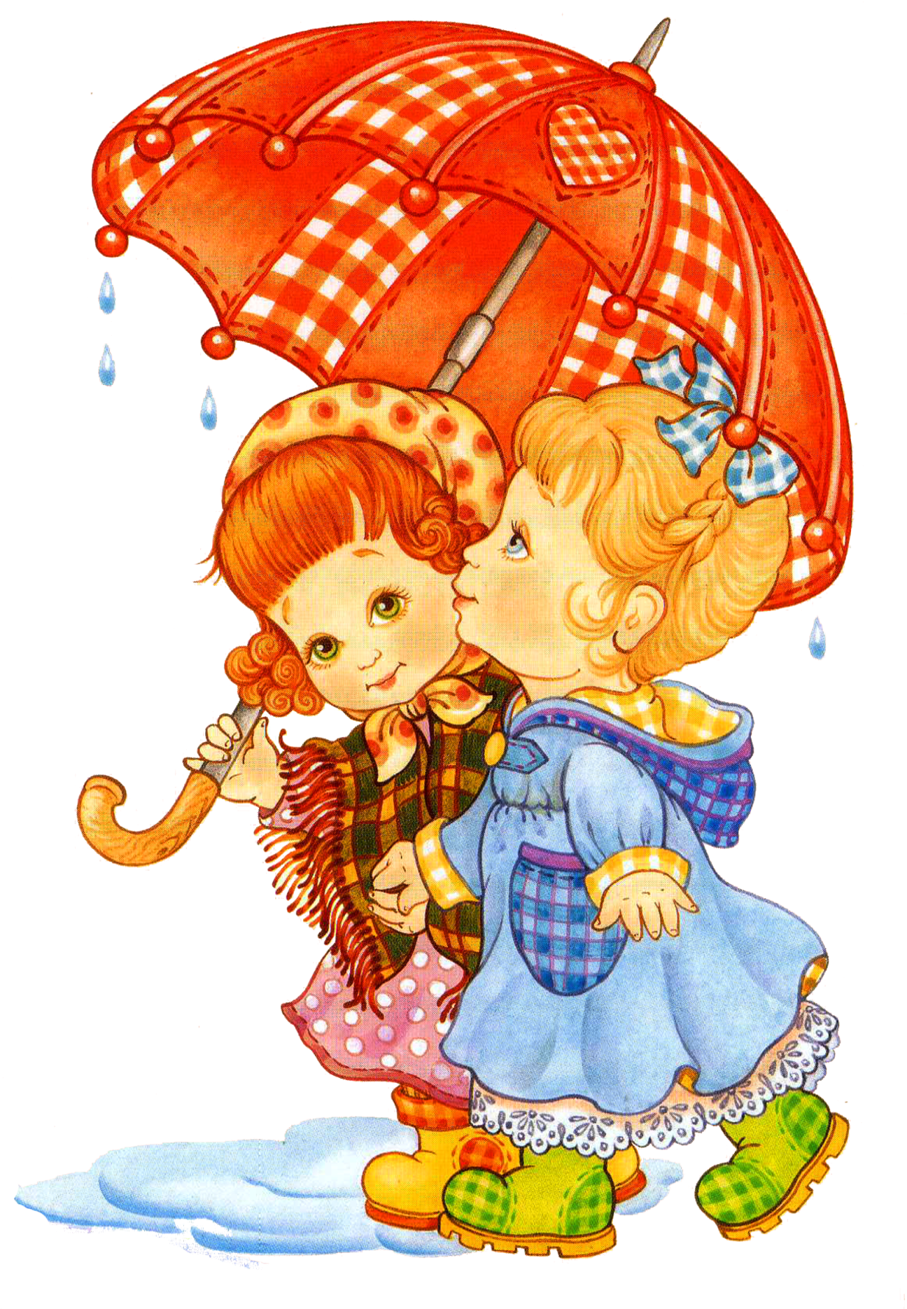
- Подбор антонимов и синонимов к заданному слову;

- Отыскивание антонимов в рассказах, пословицах, поговорках

- Договаривание предложений с антонимами

- Составление предложений со словами-синонимами

- Объяснение и сравнение значений слов

- Рисование на тему многозначного слова

- Нахождение многозначных слов в пословицах, поговорках, загадках

